Конкурс детского творчества «МЧС России глазами детей…»

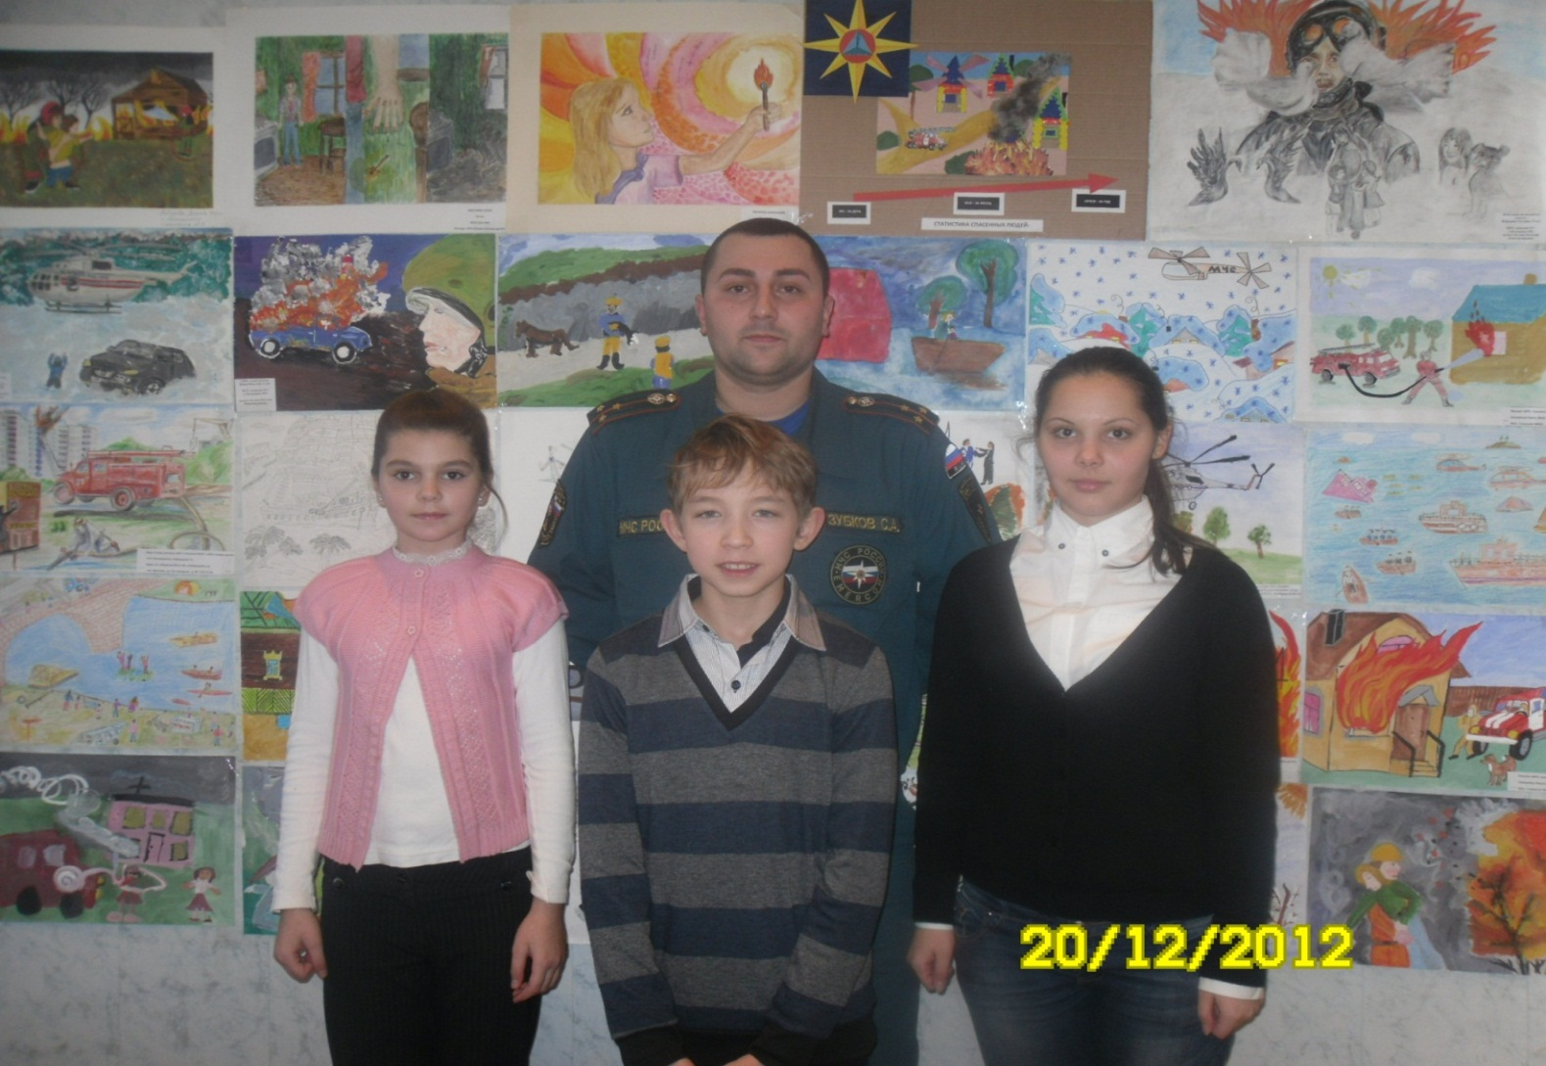

В декабре 2012 года в рамках государственной программы «Патриотическое воспитание граждан Российской Федерации на 2011-2015 годы» состоялся районный этап областного конкурса детского прикладного творчества «МЧС России глазами детей». Организатором явился отдел надзорной деятельности по Люберецкому району ГУ МЧС России по Московской области. Такой конкурс проходит ежегодно, приобщая подрастающее поколение к знанию правил безопасного поведения, популяризируя работу спасателей МЧС.
В районном этапе конкурса активное участие приняла и наша гимназия. На конкурс от нашего образовательного учреждения были представлены две работы по двум номинациям: «Прикладное творчество» и «Рисунок». В номинации «Рисунок» порадовала своей работой ученица 9 Б класса, Маркович Алина (Преподаватель Шипулина И.В.). В своем графическом рисунке «Спасение» она постаралась показать тяжелую работу спасателей МЧС. В номинации «Прикладное творчество» ученица 4 А класса нашей гимназии, Деревянко Елизавета, заняла 3 место по Люберецкому району за свою работу «МЧС. Сухие цифры, а за ними – тысячи спасенных…», выполненную в технике коллажа (Преподаватель Дягилева В.Е.), где была отражена работа пожарной службы МЧС.
Награждение победителей состоялось 20 декабря в городе Люберцы. За свою работу Лиза Деревянко получила ценный подарок – музыкальный плеер. В церемонии награждения победителей приняли участие представители МЧС Люберецкого района.
С каждым годом растет творческий потенциал наших детей. Работы впечатляют интересными идеями, удивляют многообразием техники исполнения. Конкурсанты, вложившие в свои рисунки столько знаний, сил, таланта, без сомнения, сознательно и ответственно будут относиться к личной безопасности.
Надеемся, что на следующий год конкурс «МЧС России глазами детей» станет еще популярнее среди школьников, и среди учеников нашей гимназии будут победители, занявшие призовые места на областном конкурсе.
Дягилева В.Е.

